SKT, KBS-캐스트닷에라와 손잡고
방송 송출 플랫폼 혁신한다
- SKT-KBS-캐스트닷에라, 클라우드 기반 차세대 방송 송출 서비스 MOU체결
- 국내 최초 5G MEC·클라우드·AI 활용한 UHD 방송 서비스 위해 힘 모으기로
- 클라우드 방송 송출 · AI 업스케일러 · 초저지연 OTT 등 적용해 방송 송출 시스템 혁신
- 20여개 미디어 강소기업과 협업한 K-미디어… 국내 넘어 해외시장도 진출
※ 엠바고: 배포 즉시 사용해 주시기 바랍니다.

[2021.09.16]

SK텔레콤(대표이사 박정호, www.sktelecom.com)과 KBS(대표 양승동)는 북미 최대 지상파 방송 그룹 싱클레어와 SKT의 합작회사인 캐스트닷에라(Cast.era, 대표 케빈 게이지)와 클라우드 기반 차세대 방송 송출 서비스를 위한 상호협약(MOU)를 체결했다고 15일 밝혔다.

국내 지상파 방송사는 지난해 12월 발표된 정부의 ‘지상파 UHD* 방송을 위한 활성화 방안’에 따라 23년까지 전국 UHD 방송망 구축을 완료해야 하는 상황으로, SKT와 KBS, 캐스트닷에라는 국내 최초로 5G MEC(Mobile Edge Computing), AI 기술, 방송 SW 가상화 기술 등을 기반으로 차세대 융합 방송 서비스를 기존보다 빠르게 구축하고 비용 효율적으로 제공한다는 계획이다.
*UHD(Ultra-HD): 약 800만 화소(해상도: 3840 x 2160)로 HD보다 8배 높은 고화질 해상도

SKT는 캐스트닷에라와 함께 지난 4월 제주도에서 정부기관, 방송사, 협력기업 등과 함께 차세대 5G-ATSC3.0 융합 방송서비스를 성공적으로 실증한 바 있다.
*ATSC 3.0: 미국 디지털TV 방송 표준화 단체(ATSC)에서 제정한 UHD 방송 표준으로 영상, 음성에
데이터까지 추가해 주파수에 실어 나를 수 있어 빠른 속도로 고화질 영상 전송이 가능함

이후 3사는 5월부터 SKT의 MEC, TACO* 기술과 캐스트닷에라의 통신 방송 융합솔루션을 결합해 여의도에서 제주도까지 KBS UHD 방송 송출 테스트 및 이동 방송 혁신 서비스 실증을 진행하며 내년 상용화 가능성을 검토하고 있다.
* 컨테이너 관리 솔루션 TACO(SKT Autonomous Cloud Orchestrator)는 애플리케이션을 더 효율적으로 개발, 배포하며 애플리케이션을 실행하기 위해 필요한 모든 요소를 포함한 S/W 패키지
<클라우드 기반 차세대 방송 송출 서비스 개념>
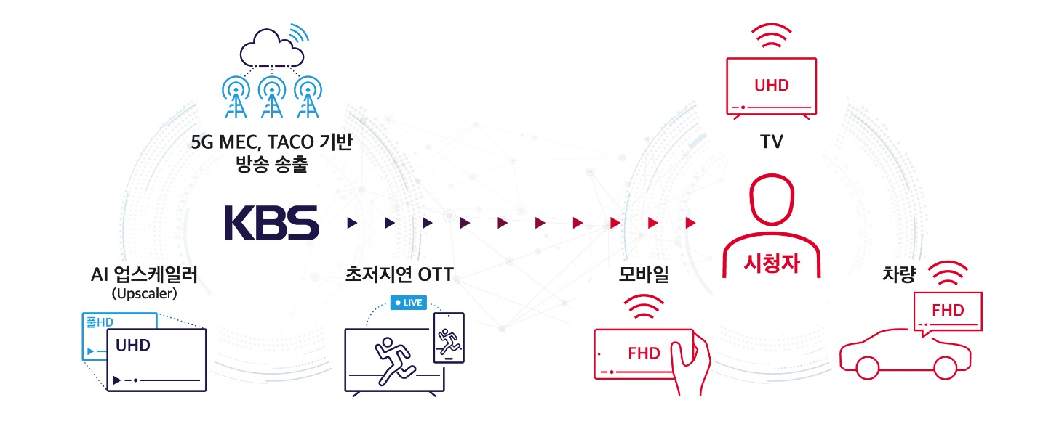
SKT는 5G MEC의 산업별 특화 서비스 중 하나로 미디어 서비스를 제공하기 위한 MEC 미디어 플랫폼을 개발했다. 이를 기반으로 방송국 송출 시스템을 가상화해 운영 관리 효율성을 높였다.

또한 3사는 SKT의 AI 반도체 사피온(SAPEON)을 적용한 캐스트닷에라의 AI 업스케일러를 통해 빠른 연산처리로 방송 영상의 해상도를 FHD에서 UHD로 업그레이드 하는 등 실시간으로 고품질의 방송 영상을 만들고, 초저지연 OTT 기술로 현재 스마트폰 앱에서도 TV 라이브 방송을 기존의 지연 시간(약 9초) 없이 즐길 수 있도록 적용한다.

3사는 이번 실증 경험을 토대로 클라우드 기반 차세대 방송 송출 시스템 고도화 및 사업화 협력을 공동 추진함과 동시에 ATSC3.0 등 방송·미디어 분야의 기술 표준화를 선도하기 위해 협력할 예정이다.

SKT는 캐스트닷에라와 함께 선도적으로 개발한 5G 클라우드 기반 UHD 방송 송출 시스템을 바탕으로 수년간 K-미디어 기술 개발에 협력한 국내 20여개 미디어 강소기업과 함께 국내 시장 뿐만 아니라 해외 시장에도 본격 진출한다는 방침이다.

이창형 KBS 기술본부장은 “이번 협력은 미래형 방통 융합 모델을 발굴함으로써 공적 서비스를 확대하고 재난방송 도달률을 높이려는 노력의 일환”이라며, “국내 방송 기술 경쟁력을 높이고 향후 글로벌 시장 선도에 기여할 것”이라고 밝혔다.
캐스트닷에라 케빈 게이지 대표는 “방송 혁신을 선도하는 대표 방송사인 KBS와 SKT의 최고 기술력이 결합된 UHD 방송 가상화 송출 플랫폼을 대한민국에서 최초로 선보이는 것으로, 차세대 방송 혁신의 신호탄이 될 것으로 기대한다”고 밝혔다.

최판철 SKT Cloud 사업담당은 “5G MEC, 클라우드 기술은 미디어 뿐만 아니라 다양한 산업의 미래를 바꾸고 있다”며, “캐스트닷에라와 함께 5G MEC 기반 미디어 기술 혁신을 통해 국내외 미디어 시장을 선도해 나갈 것”이라고 강조했다.

※ 사진설명
(왼쪽부터) 최판철 SKT Cloud사업담당, 이창형 KBS 기술본부장, 케빈 게이지 캐스트닷에라 대표, 박경모 캐스트닷에라 CTO가 클라우드 기반 차세대 방송 송출 시스템 협력을 위한 MOU를 체결하는 모습.

▶ 관련문의 : SK텔레콤 PR실 기업PR팀 이태훈 매니저 (02-6100-3368)
<끝>

